Séance du 2/06/20

1. Correction du PDF
PDF CORRIGE A TELECHARGER

2. Exercices à faire
Ex 2 p 135
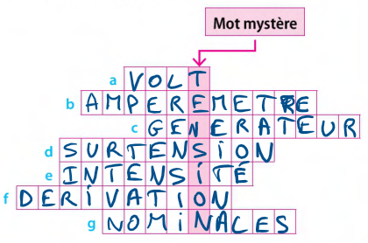
Ex 3 p 135
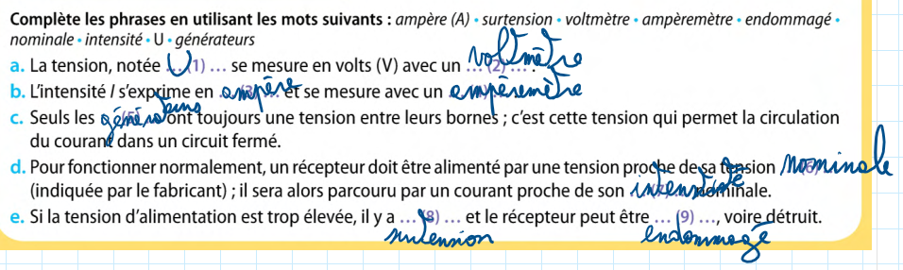

3. Travail à faire pendant la séance et à rendre pour la semaine prochaine
Soit vous faites les “manipulations” sur PhET : https://phet.colorado.edu/fr/simulation/circuit-construction-kit-dc
Soit vous contentez de regarder les vidéos mais c'est moins rigolo…
PDF A TELECHARGER

